Домашнє завдання. Lesson 23

1. Виконай запит, який виведе всі продукти, що починаються з літери А (у таблиці Shopping_List)

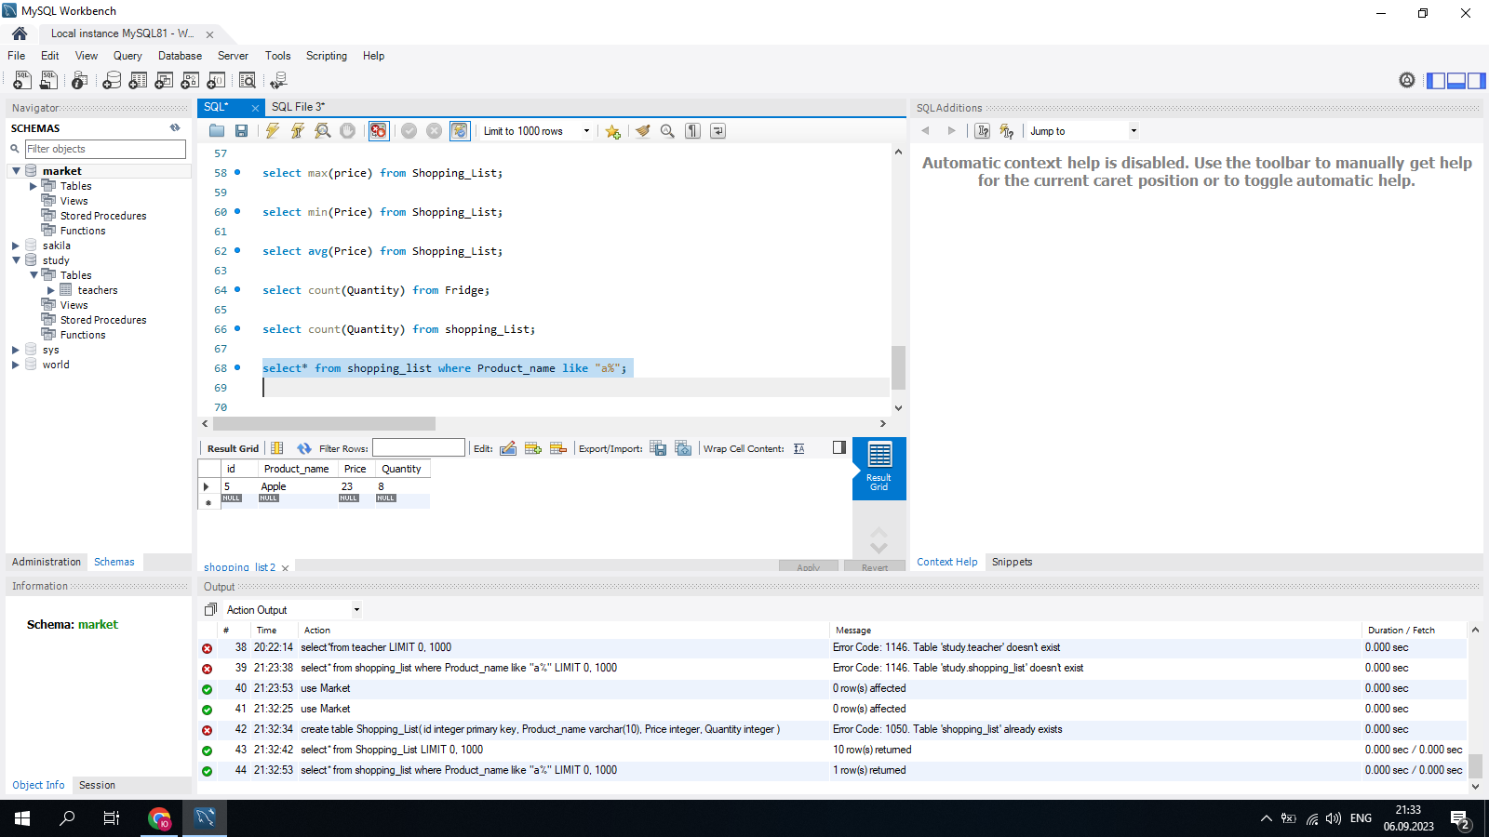

2. Якщо ще не маєш цього у домашніх завданнях попереднього уроку — створи таблицю продуктів (Fridge), наявних у холодильнику (Item_ID, Product_ID, Product_Name, Quantity, Expiration_Date).

3. Пов’яжи цю таблицю з таблицею Shoping_List за допомогою зовнішнього ключа та додай до неї 10 продуктів, 5 з яких є в списку покупок Shopping_List.

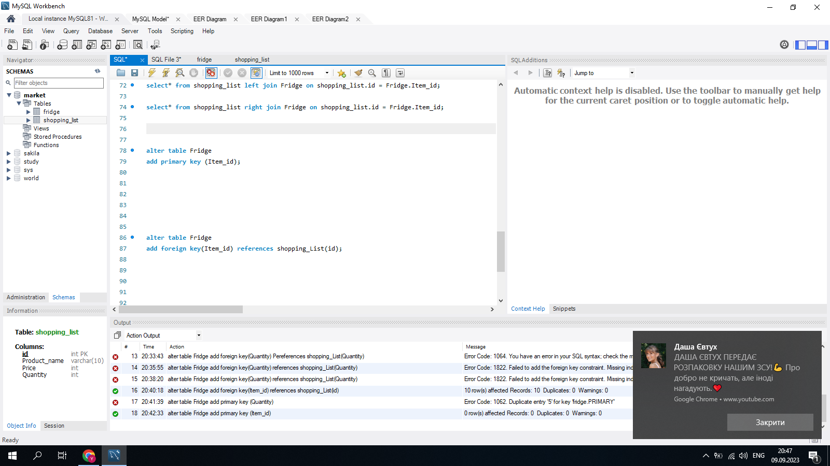

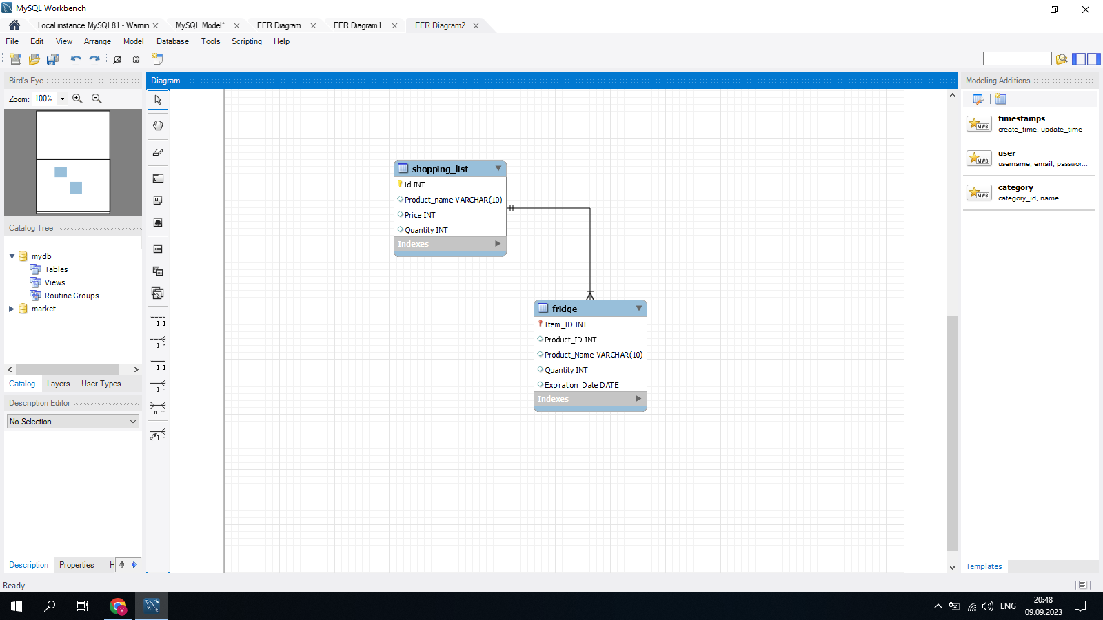

4. За допомогою оператора JOIN зроби запит, щоб знайти продукти зі списку покупок, які вже наявні в холодильнику.

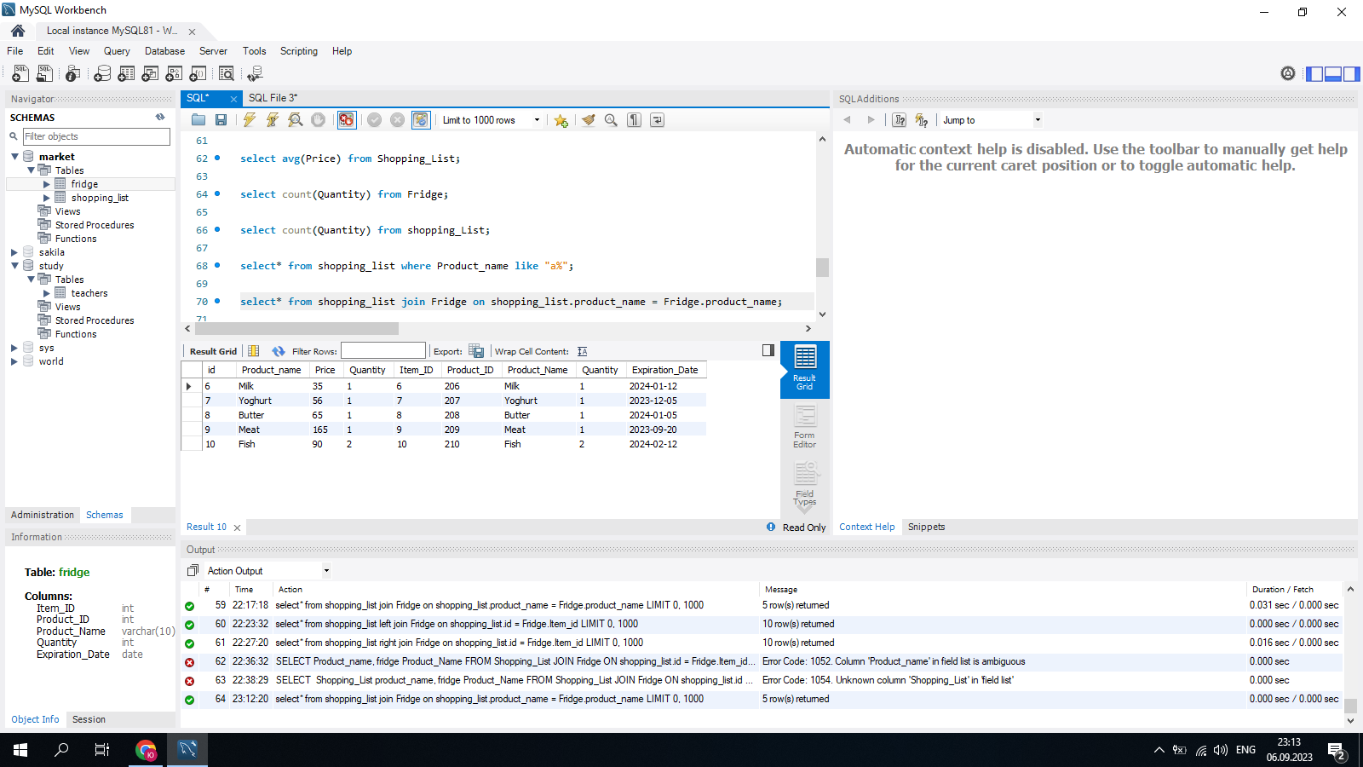

2. Відобрази інформацію про продукти, яких немає в холодильнику і які треба купити (з таблиць Shopping_List та Fridge).

